בס"ד
חֻמַּשׁ בְּרֵאשִׁית · פְּרָקִים א–יז · בְּרֵאשִׁית, נֹחַ, לֶךְ לְךָ · כִּתָּה א'
דַּפֵּי צְבִיעָה

צִבְעוּ אֶת הַתְּמוּנָה וְקִרְאוּ אֶת הַפָּסוּק שֶׁמְּתָאֵר אוֹתָהּ.
בְּרִיאַת הָעוֹלָם

בְּרֵאשִׁית בָּרָא אֱלֹהִים אֵת הַשָּׁמַיִם וְאֵת הָאָרֶץ
(בראשית א, א)

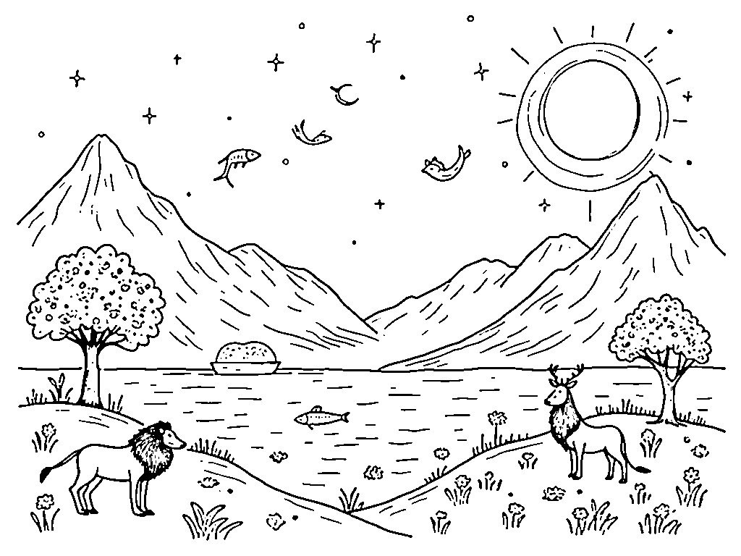

בְּרִיאַת הָעוֹלָם

וַיַּעַשׂ אֱלֹהִים אֶת־שְׁנֵי הַמְּאֹרֹת הַגְּדֹלִים אֶת־הַמָּאוֹר הַגָּדֹל לְמֶמְשֶׁלֶת הַיּוֹם וְאֶת־הַמָּאוֹר הַקָּטֹן לְמֶמְשֶׁלֶת הַלַּיְלָה וְאֵת הַכּוֹכָבִים
(בראשית א, טז)

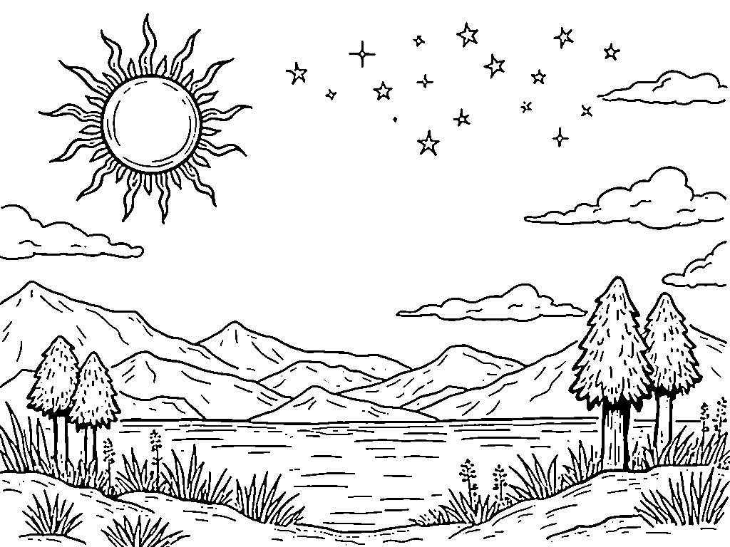

יוֹם הַשַּׁבָּת

וַיְבָרֶךְ אֱלֹהִים אֶת־יוֹם הַשְּׁבִיעִי וַיְקַדֵּשׁ אֹתוֹ כִּי בוֹ שָׁבַת מִכׇּל־מְלַאכְתּוֹ אֲשֶׁר־בָּרָא אֱלֹהִים לַעֲשׂוֹת
(בראשית ב, ג)

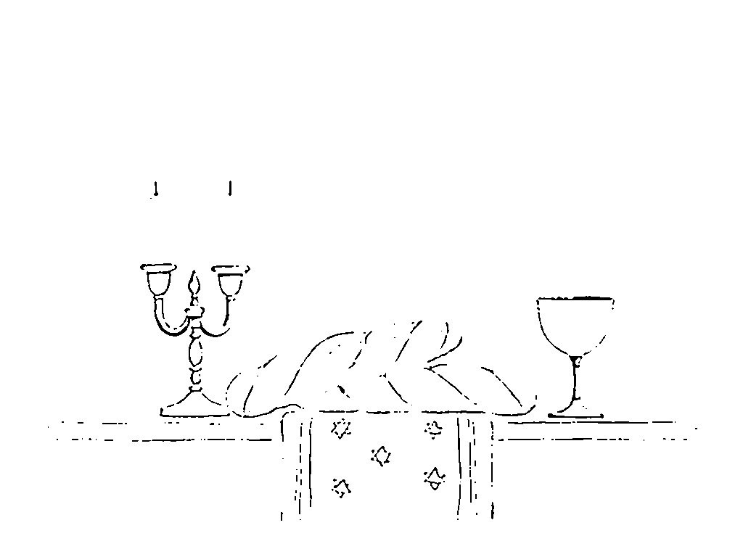

יוֹם הַשַּׁבָּת

וַיְכַל אֱלֹהִים בַּיּוֹם הַשְּׁבִיעִי מְלַאכְתּוֹ אֲשֶׁר עָשָׂה וַיִּשְׁבֹּת בַּיּוֹם הַשְּׁבִיעִי מִכׇּל־מְלַאכְתּוֹ אֲשֶׁר עָשָׂה
(בראשית ב, ב)

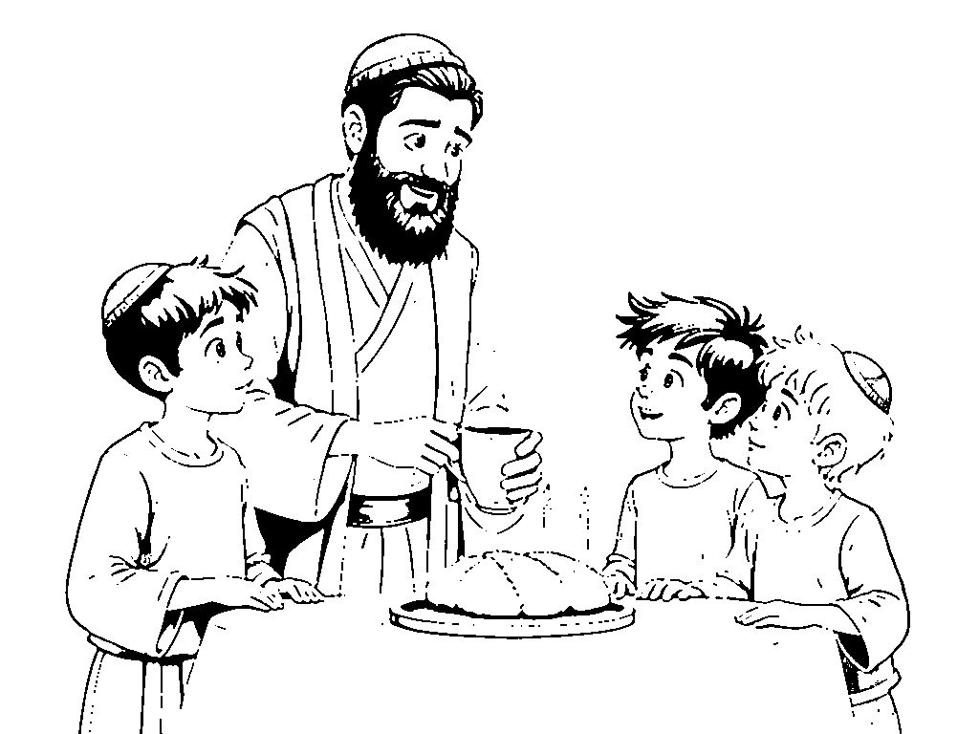

גַּן עֵדֶן

וַיִּקַּח ה' אֱלֹהִים אֶת־הָאָדָם וַיַּנִּחֵהוּ בְגַן־עֵדֶן לְעׇבְדָהּ וּלְשׇׁמְרָהּ
(בראשית ב, טו)

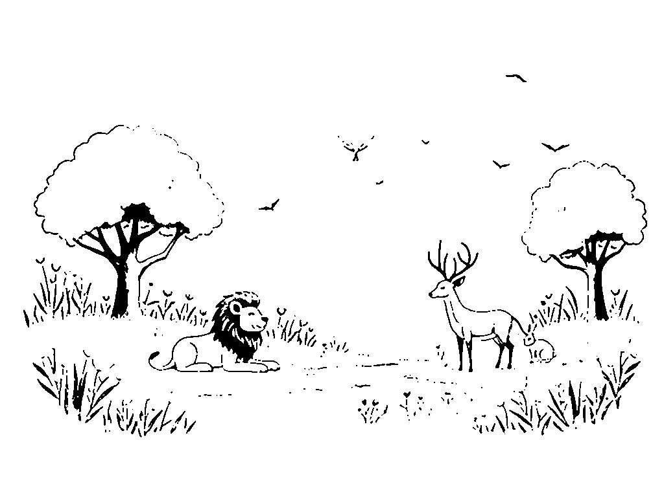

גַּן עֵדֶן

וְהַנָּחָשׁ הָיָה עָרוּם מִכֹּל חַיַּת הַשָּׂדֶה אֲשֶׁר עָשָׂה ה' אֱלֹהִים וַיֹּאמֶר אֶל־הָאִשָּׁה אַף כִּי־אָמַר אֱלֹהִים לֹא תֹאכְלוּ מִכֹּל עֵץ הַגָּן
(בראשית ג, א)

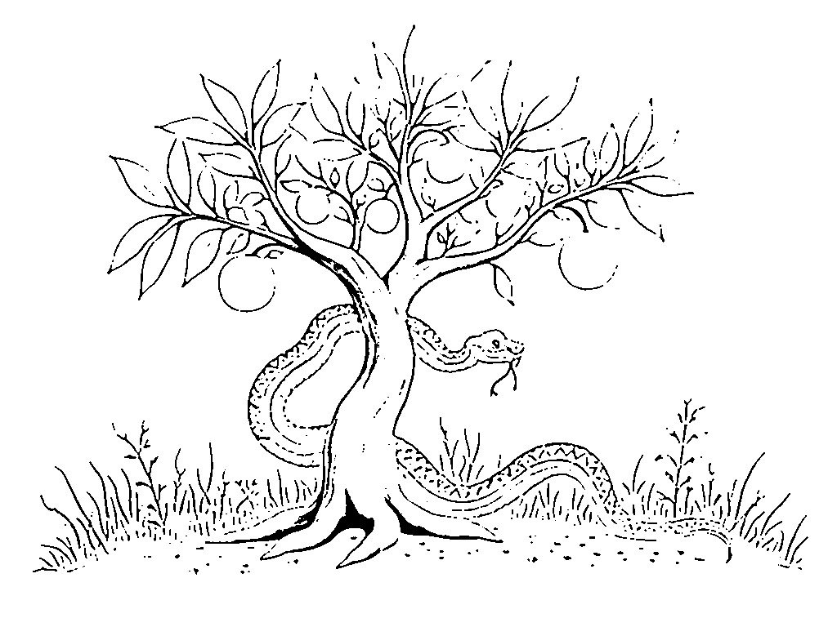

קַיִן וְהֶבֶל

וַיֹּאמֶר ה' אֶל־קַיִן אֵי הֶבֶל אָחִיךָ וַיֹּאמֶר לֹא יָדַעְתִּי הֲשֹׁמֵר אָחִי אָנֹכִי
(בראשית ד, ט)

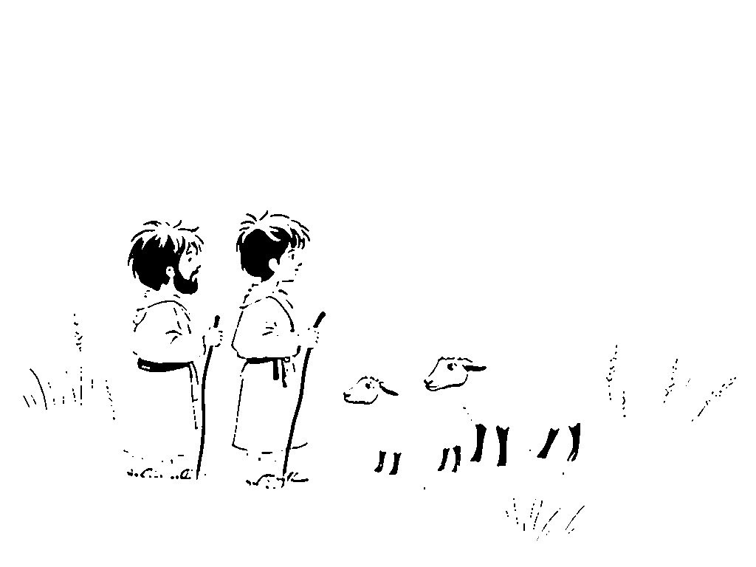

קַיִן וְהֶבֶל

וַיְהִי מִקֵּץ יָמִים וַיָּבֵא קַיִן מִפְּרִי הָאֲדָמָה מִנְחָה לַיהֹוָה
(בראשית ד, ג)

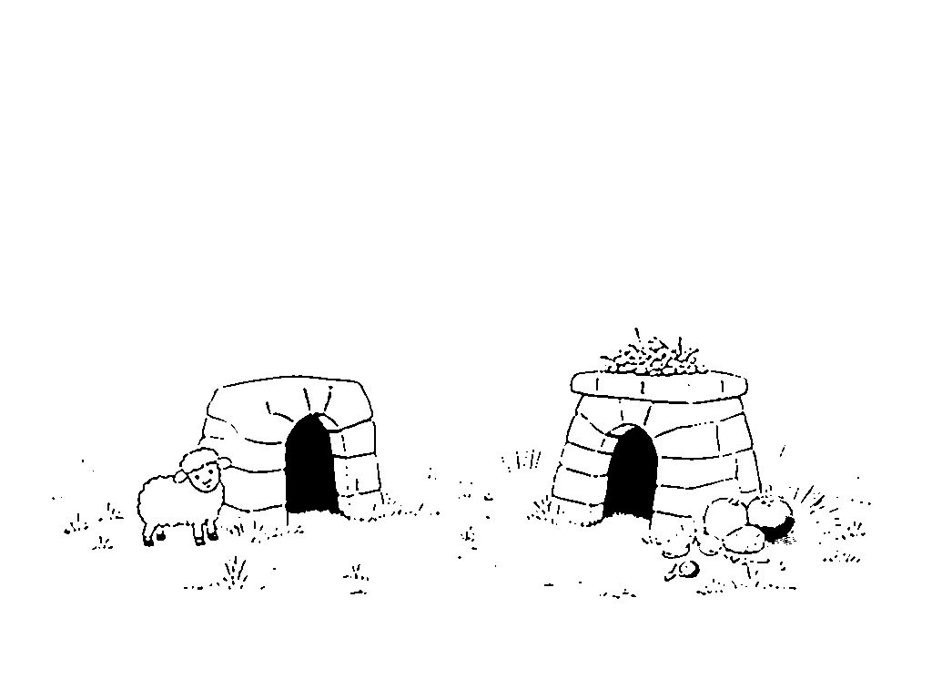

נֹחַ וְהַתֵּבָה

אֵלֶּה תּוֹלְדֹת נֹחַ נֹחַ אִישׁ צַדִּיק תָּמִים הָיָה בְּדֹרֹתָיו אֶת־הָאֱלֹהִים הִתְהַלֶּךְ־נֹחַ
(בראשית ו, ט)

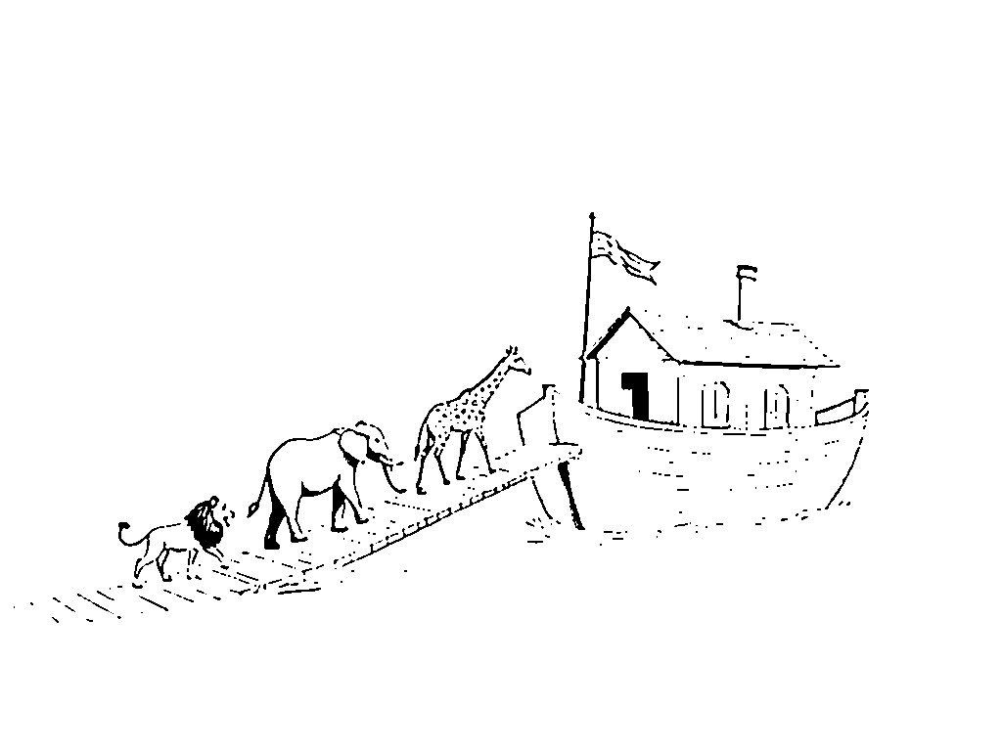

נֹחַ וְהַתֵּבָה

עֲשֵׂה לְךָ תֵּבַת עֲצֵי־גֹפֶר קִנִּים תַּעֲשֶׂה אֶת־הַתֵּבָה וְכָפַרְתָּ אֹתָהּ מִבַּיִת וּמִחוּץ בַּכֹּפֶר
(בראשית ו, יד)

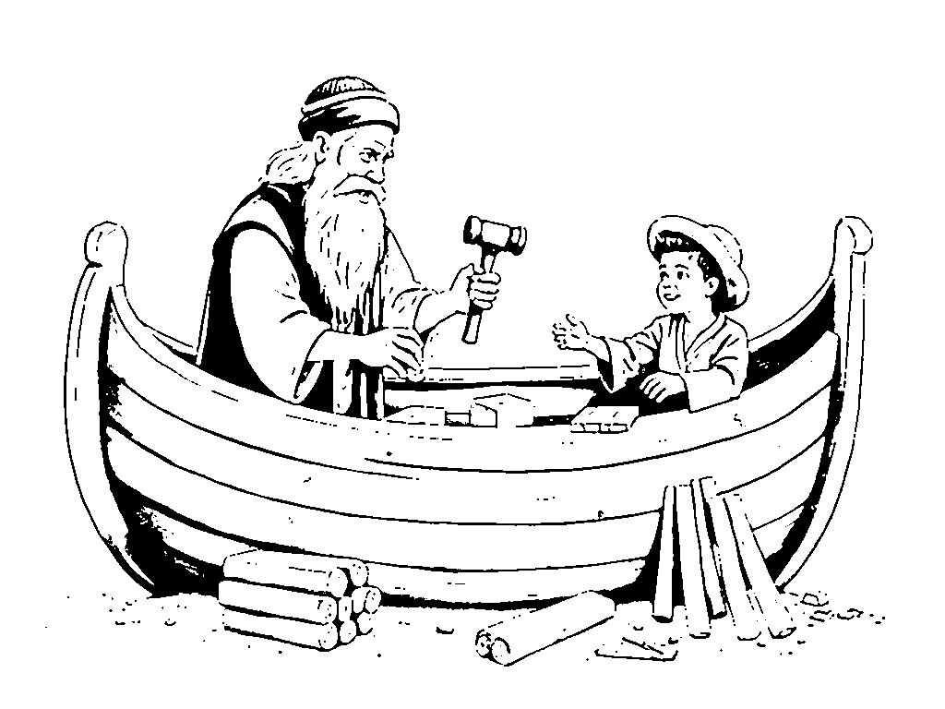

הַיּוֹנָה וְהַקֶּשֶׁת

אֶת־קַשְׁתִּי נָתַתִּי בֶּעָנָן וְהָיְתָה לְאוֹת בְּרִית בֵּינִי וּבֵין הָאָרֶץ
(בראשית ט, יג)

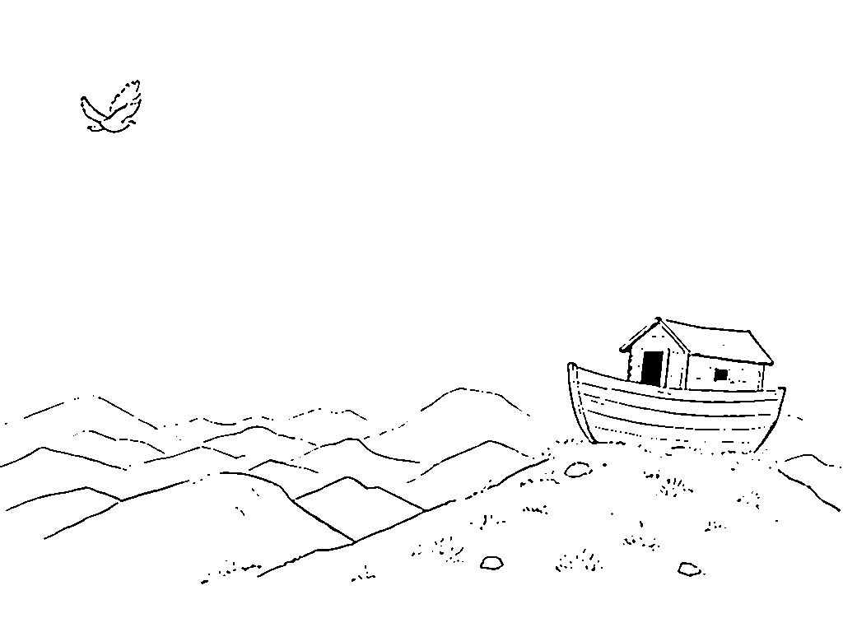

הַיּוֹנָה וְהַקֶּשֶׁת

וַתָּבֹא אֵלָיו הַיּוֹנָה לְעֵת עֶרֶב וְהִנֵּה עֲלֵה־זַיִת טָרָף בְּפִיהָ וַיֵּדַע נֹחַ כִּי־קַלּוּ הַמַּיִם מֵעַל הָאָרֶץ
(בראשית ח, יא)

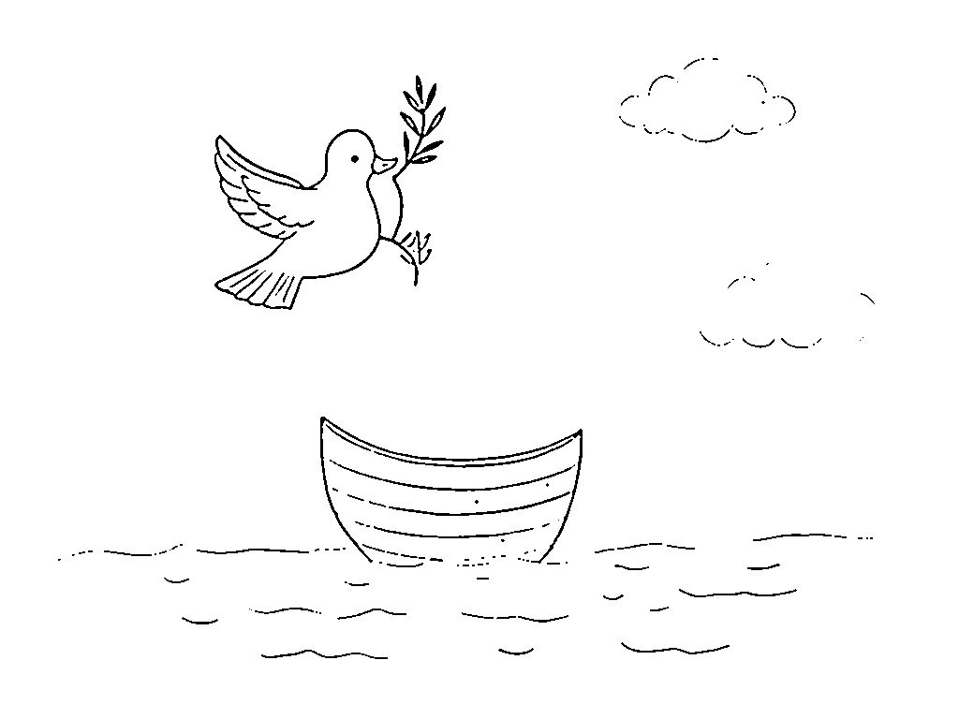

מִגְדַּל בָּבֶל

וַיֹּאמְרוּ הָבָה נִבְנֶה־לָּנוּ עִיר וּמִגְדָּל וְרֹאשׁוֹ בַשָּׁמַיִם וְנַעֲשֶׂה־לָּנוּ שֵׁם פֶּן־נָפוּץ עַל־פְּנֵי כׇל־הָאָרֶץ
(בראשית יא, ד)

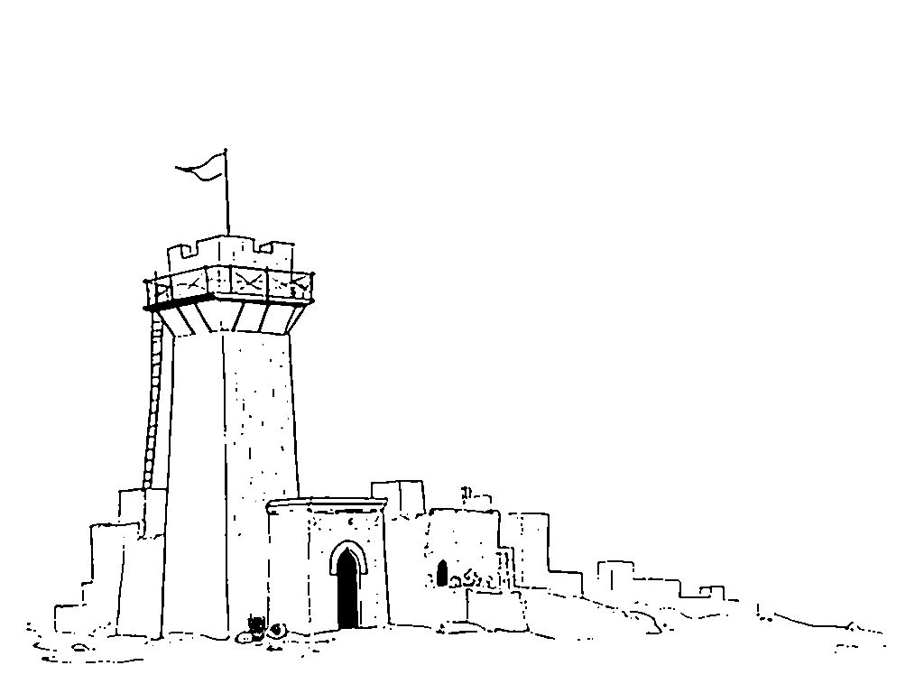

מִגְדַּל בָּבֶל

וַיֹּאמְרוּ אִישׁ אֶל־רֵעֵהוּ הָבָה נִלְבְּנָה לְבֵנִים וְנִשְׂרְפָה לִשְׂרֵפָה וַתְּהִי לָהֶם הַלְּבֵנָה לְאָבֶן וְהַחֵמָר הָיָה לָהֶם לַחֹמֶר
(בראשית יא, ג)

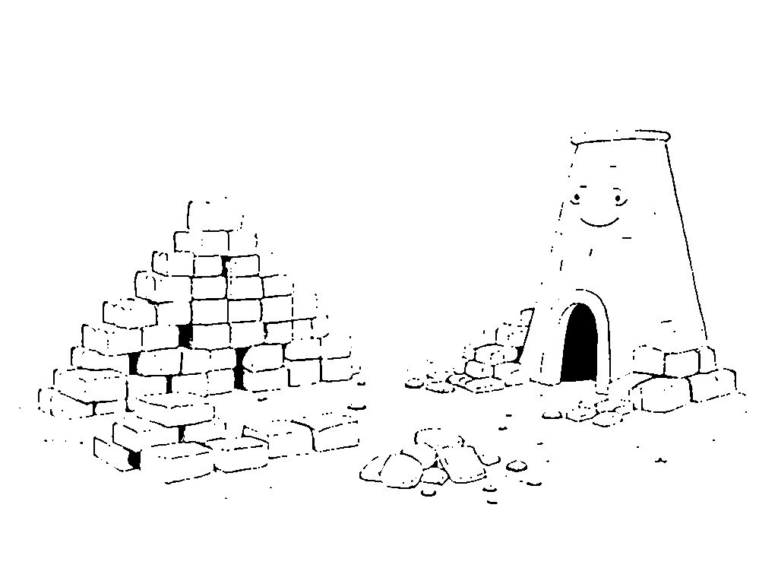

לֶךְ לְךָ – אַבְרָהָם יוֹצֵא לַדֶּרֶךְ

וַיֹּאמֶר ה' אֶל־אַבְרָם לֶךְ־לְךָ מֵאַרְצְךָ וּמִמּוֹלַדְתְּךָ וּמִבֵּית אָבִיךָ אֶל־הָאָרֶץ אֲשֶׁר אַרְאֶךָּ
(בראשית יב, א)

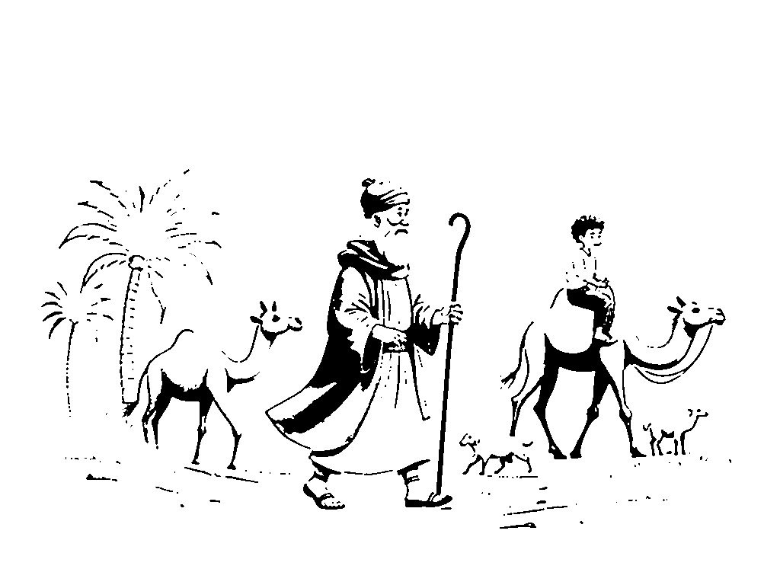

לֶךְ לְךָ – אַבְרָהָם יוֹצֵא לַדֶּרֶךְ

הֲלֹא כׇל־הָאָרֶץ לְפָנֶיךָ הִפָּרֶד נָא מֵעָלָי אִם־הַשְּׂמֹאל וְאֵימִנָה וְאִם־הַיָּמִין וְאַשְׂמְאִילָה
(בראשית יג, ט)

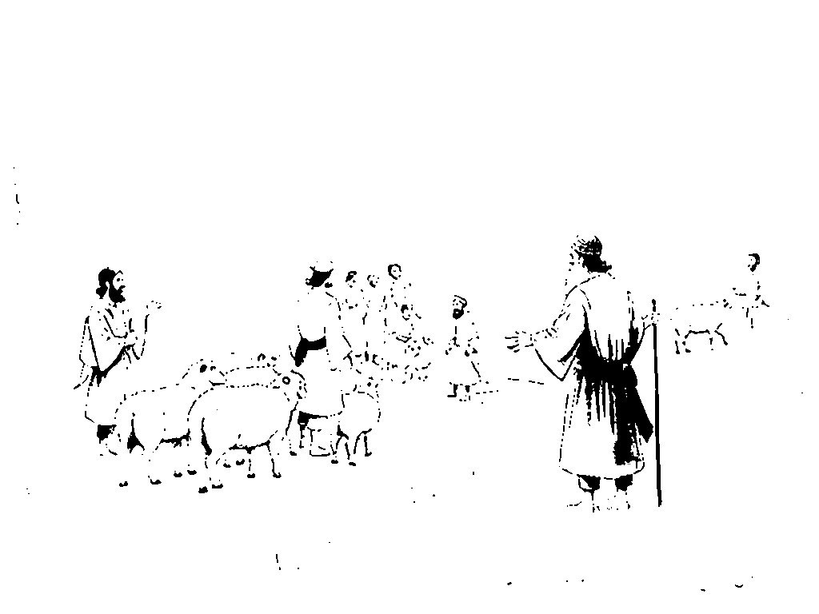

כַּכּוֹכָבִים – בְּרִית בֵּין הַבְּתָרִים וּבְרִית מִילָה

וַיּוֹצֵא אֹתוֹ הַחוּצָה וַיֹּאמֶר הַבֶּט־נָא הַשָּׁמַיְמָה וּסְפֹר הַכּוֹכָבִים אִם־תּוּכַל לִסְפֹּר אֹתָם וַיֹּאמֶר לוֹ כֹּה יִהְיֶה זַרְעֶךָ
(בראשית טו, ה)

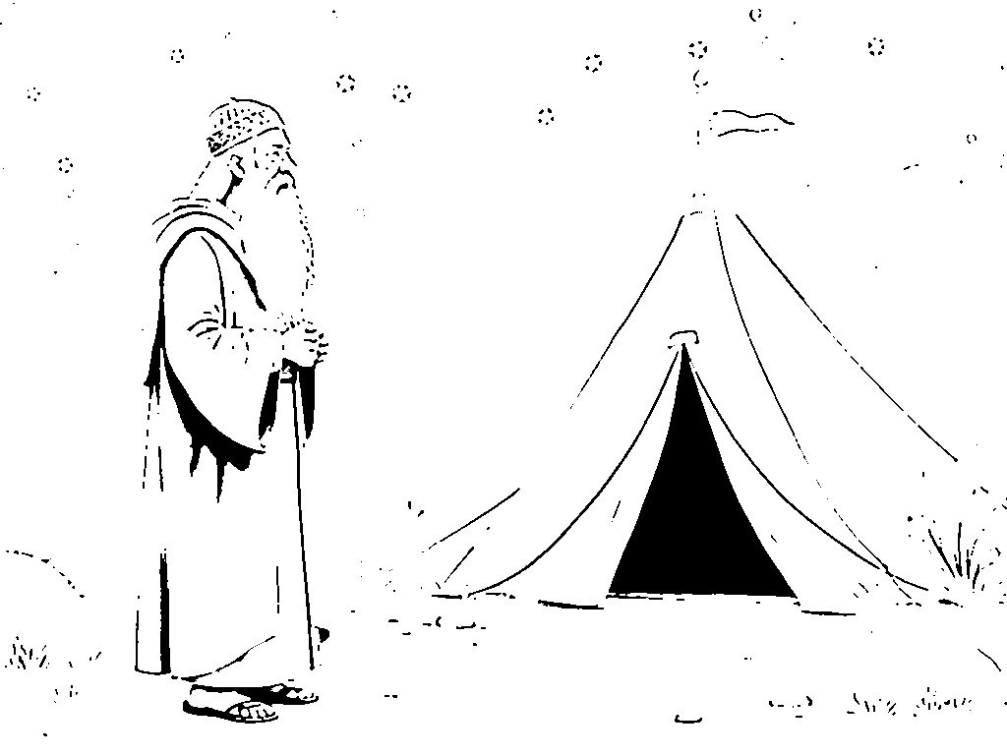

כַּכּוֹכָבִים – בְּרִית בֵּין הַבְּתָרִים וּבְרִית מִילָה

וְלֹא־יִקָּרֵא עוֹד אֶת־שִׁמְךָ אַבְרָם וְהָיָה שִׁמְךָ אַבְרָהָם כִּי אַב־הֲמוֹן גּוֹיִם נְתַתִּיךָ
(בראשית יז, ה)

